Государственное бюджетное дошкольное образовательное учреждение
Центр развития ребенка – детский сад № 50
Красносельского района Санкт-Петербурга

МЕТОДИЧЕСКАЯ РАЗРАБОТКА

Тема «Международный день детской книги»

для детей старшей группы общеразвивающей направленности

Авторы-разработчики:
воспитатели высшей квалификационной категории
Иванова Людмила Георгиевна
Рыжова Татьяна Николаевна

Санкт-Петербург
2023
Актуальность проекта: развитие межличностных отношений, межкультурной толерантности.
Цель методической разработки: дать детям знание о празднике «Международный день детской книги», о ценности книги, как об источнике знаний для людей.
Задачи:
Формировать знание о народном и авторском творчестве;
Систематизировать знание о жанрах художественной литературы; Дать знания о производстве изготовления книг;
Познакомить с трудом переплётчика, художника– иллюстратора;
Формировать умение выразительно читать отрывки из полюбившихся произведений (стихи, рассказы);
Освоить пальчиковую гимнастику: Раз, два, три, четыре, пять – будем сказки называть»;
Воспитывать бережное отношение к книге, как к источнику знаний;
Развивать навыки семейного взаимодействия;
Реализация образовательных областей:
«Познавательное развитие», «Речевое развитие», «Социально – коммуникативное развитие», «Художественно – эстетическое развитие» ,«Физическое развитие»;

Предварительная работа:
Рассказы детям «Откуда книга к нам пришла.
Прочтение отрывков из любимых детьми сказок, рассказов, стихов. Беседа « Почему у разных народов встречаются сказки, которые учат одному и тому же (Добру, справедливости, взаимовыручки, уважению к родителям).
Беседа «Зачем нужна книга» пословицы о труде, дружбе и т.д. Знакомство детей группы с любимой книгой, читаемой дома.
Помощь в заучивании стихов о значении книг для человека. В. Боков «Книга, лучший друг ты мой», С. Михалков «Я к вам обращаюсь товарищи дети! Полезнее книги нет вещи на свете!»
Рассматривание - обсуждение плаката «Бережное отношение к книге».
Изготовление книжек–малюток.
Дидактические игры.
Разрезные картинки сказок.
Лото, пазлы, ребусы. Лепка «Любимые герои сказок».
Обыгрывание любимых сказок, сочинение новых.

Взаимодействие с родителями Организация в группе выставки любимых книг детей (сказки, рассказы, стихотворения), посвящённой «Международному дню детской книги» ,2 апреля.
Рассматривание портретов детских писателей.
Изготовление обложки с иллюстрациями для любимой книги каждого ребёнка
Придумывание нового окончания сказки.
Помочь в запоминании и чётком произношении фамилии, имени и отчества автора, название любимой книги.
Изготовление для детей памятных медалей «Я люблю книгу», к «Международному дню детской книги», 2 апреля.

ХОД СОВМЕСТНОЙ ДЕЯТЕЛЬНОСТИ С ДЕТЬМИ
Выставка в группе портретов детских писателей и любимых детских книг, читаемых в семьях детей
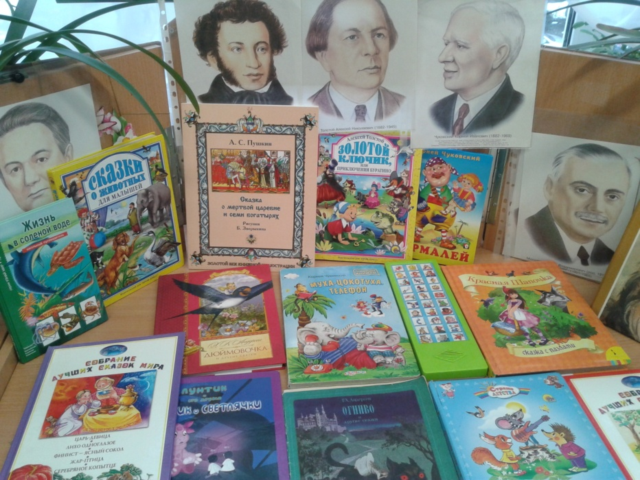

Знакомство с правилами обращения с книгами.
( Маша А. и мама)
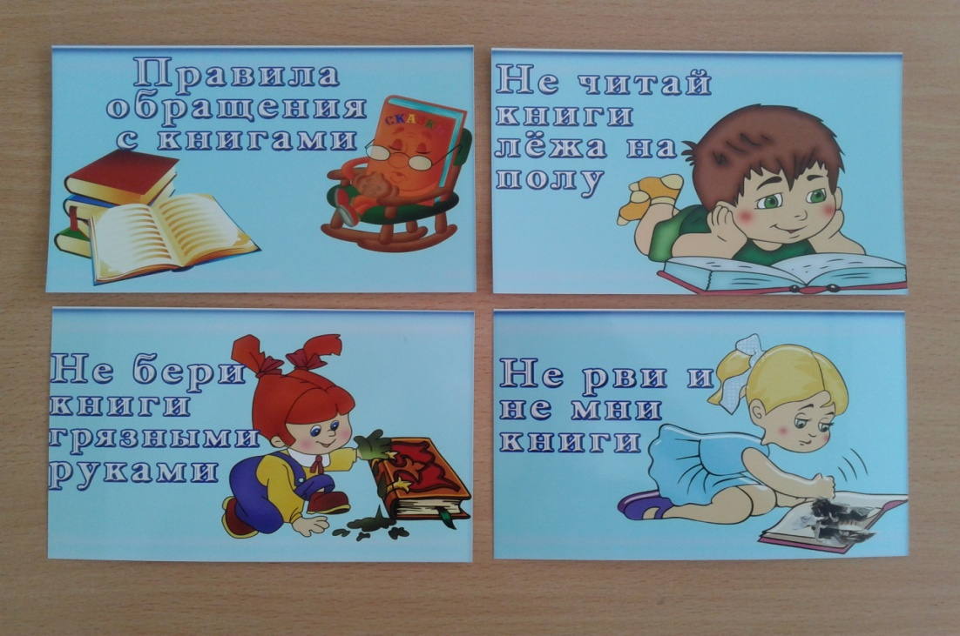

Выставка детского творчества. (Лепка)

Лепка по любимой сказке «Айболит» Глеб Т. Андрей С.

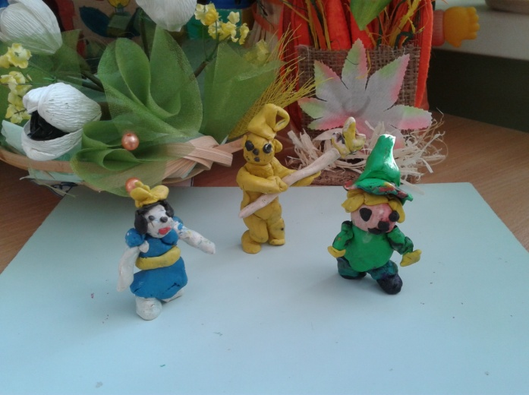
Лепка по сказке
«Волшебник изумрудного города»
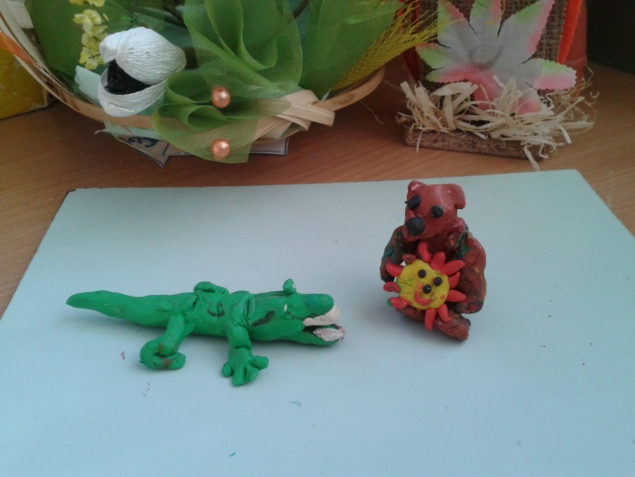
Лепка по любимой сказке «Краденое солнце»

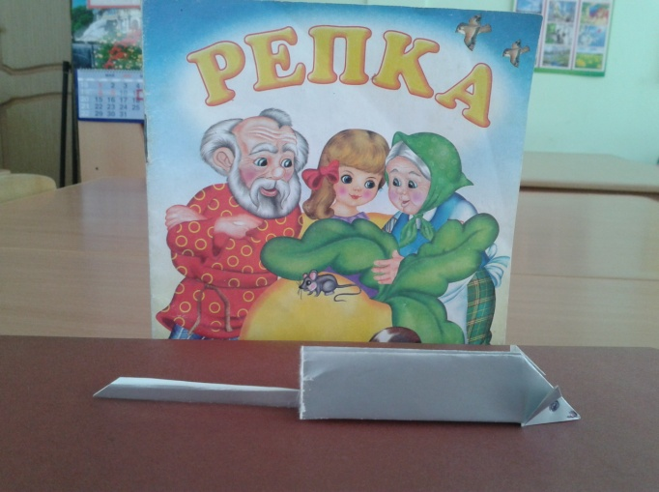

Оригами «Мышка»
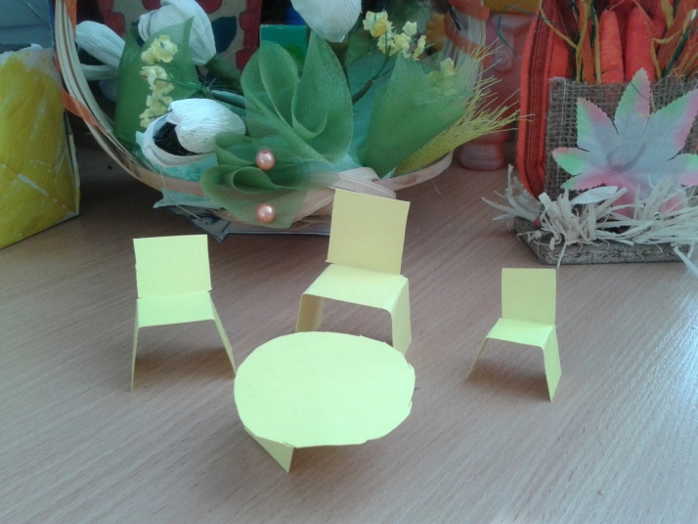
Конструирование из бумаги по сказке «Три медведя»

Изготовление «Книжек – малышек» по любимым сказкам.
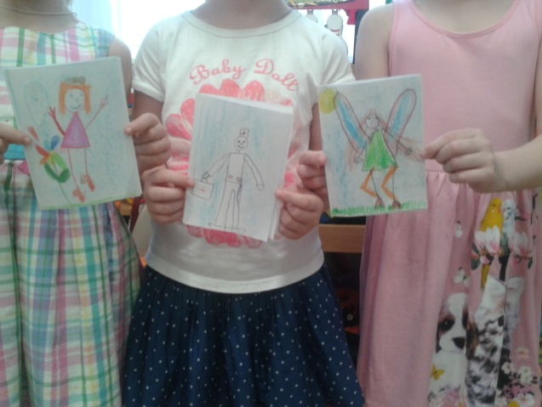

Совместная деятельность детей и родителей
Иллюстрации к сказкам. Придуманное ребёнком новое окончание сказки.
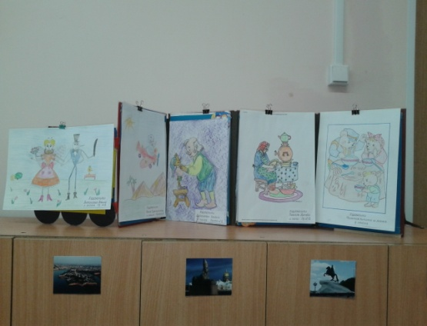
Сюрпризный момент. Вручение медалей детям.
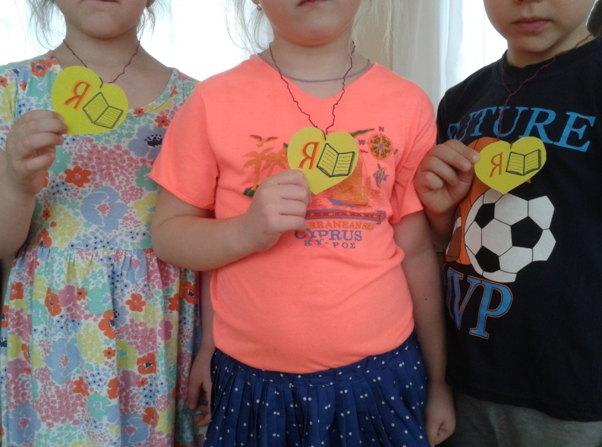

К «Международному дню детской книги» родители изготовили детям памятные медали «Я люблю книги».

Используемая литература
- О.С. Ушакава « Ознакомление дошкольников с литературой и развитие речи»
Сфера 2019
- В.В. Гербова «Развитие речи в детском саду» М.Мозаик -Синтез 2010 -64 -с
- Этнокалендарь Санкт – Петербурга 2023 год. Календарь памятных дат, событий и праздников

